Dada la arquitectura de la red de la figura, asignar direcciones IP, máscaras, puertas de enlace y tablas de rutas en los router de manera que haya conectividad entre todos los nodos de la red. Se desean utilizar las siguientes redes:
- Red 133.225.128.0/20 en el área izquierda.
- Red 142.104.81.64/28 en el área central.
- Red 78.51.90.0/23 en el área derecha
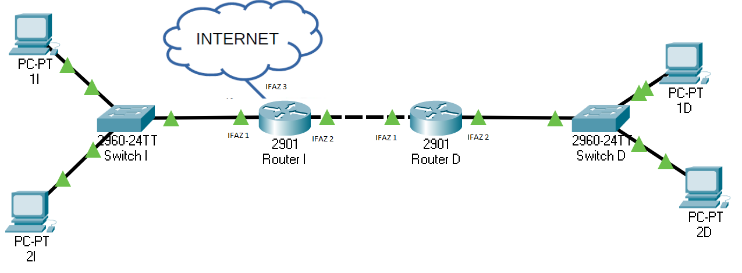
Aparte de eso, se desean respetar unos ciertos estándares:
- Los routers de acceso a red deben tener siempre la última IP de la red.
- Los ordenadores se empezarán a númerar por la primera IP de la red.
- Los routers de distribución (los centrales) deberán tener la primera IP en el punto izquierdo y la última en el derecho.

PC-PT 1I → IP: 133.225.128.1, Mascara: 255.255.240.0, Gateway: 133.225.143.254
PC-PT 2I → IP: 133.225.128.2, Mascara: 255.255.240.0, Gateway: 133.225.143.254
Router I interfaz izquierda → IP 133.225.143.254, Mascara: 255.255.240.0
Router I, interfaz derecha → IP 142.104.81.65, Mascara: 255.255.255.240

PC-PT 1D → IP: 78.51.90.1, Mascara 255.255.254.0, Gateway 78.51.91.254
PC-PT 2D → IP 78.51.90.2, Mascara 255.255.254.0, Gateway 78.51.91.254
Router D, Interfaz Derecha → IP: 78.51.91.254, Mascara: 255.255.254.0
Router D, Interfaz Izquierda → IP: 142.104.81.78, Mascara: 255.255.255.240

Red | Mascara | Siguiente salto | Interfaz
78.51.90.0/23 | 255.255.254.0 | 142.104.81.78 | Router derecha interfaz1
133.225.128.0/20 | 255.255.240.0 | 142.104.81.65 | Router izquierda interfaz2

